新版太阳神三国杀武将扩展学习手册
第二十一章 卡牌的锁定

本章内容：
卡牌的锁定
章节简介：
在本章节，我们将了解如何创建一个锁定视为技。
关键代码：
sgs.CreateFilterSkill
Engine:getWrappedCard()
WrappedCard:takeOver()
相关文件：
游戏目录\extensions\study.lua
源代码目录\src\core\WrappedCard.h
源代码目录\swig\sanguosha.i

辞别邓艾的我们依然对田地风光印象深刻，孙悟空不禁回忆起当年在花果山和一帮小弟“寄情山水”的情景，尤其是那一颗颗鲜嫩的桃子和果子，更是难以忘怀。（编者：想不想看孙悟空穿越时空回归美猴王的样子？孙悟空：偶尔回去玩一次也不错……）
于是迫不及待的我们创建了一个新的武将：
孙悟空（xiaosunwukong），称号"美猴王"，5体力上限男性群雄武将。
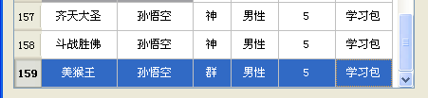

并且为他量身打造了一个这样的技能：
“贪嘴：锁定技，你的红心牌均视为桃。”
这个技能一看就应该是一个视为技，毕竟技能里面都直接告诉我们了“视为桃”。不过它又跟之前我们见过的视为技有些区别。一般的视为技是在我们发动技能的时候才将某些卡牌当作其它卡牌；而这个技能要求不论什么时候，我们的红心手牌都锁定地视为了桃。没错，这就是我们曾经提到的锁定视为技了。
还记得创建锁定视为技用的是什么方法吗？sgs.CreateFilterSkill，就是它了。
sgs.CreateFilterSkill{name, view_filter, view_as}
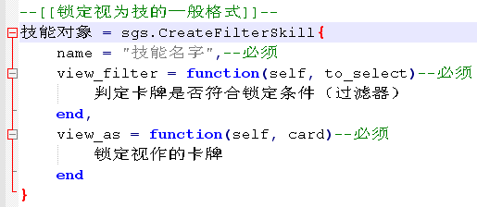

其中：
① name：表示技能的名字。
② view_filter：表示受这个技能影响的卡牌所应满足的条件，用来判断一张卡牌是否应当被锁定视为其它的卡牌。它是用函数进行传值的，函数原型是：
function(self, to_select)
其中self表示技能本身，to_select就是等待判断的卡牌了。
③ view_as：表示被技能影响的卡牌锁定视作的卡牌。它也有一个传值函数，原型是：
function(self, card)
其中self依然表示技能本身，card就是那张被影响的卡牌了。
在我们的这个贪嘴技能里面，名字就还按照惯例取作"LuaTanzui"了。
view_filter方面，由于受到技能影响的牌只有红心牌，所以只需要判断to_select的花色就是不是sgs.Card_Heart（红心）就可以了。
而对于view_as，与一般视为技的有些区别，第二个传值参数从cards变成了card，所以我们可以直接拿来用了。在这部分中，我们依然要先创造出一个虚构的桃子卡牌出来：
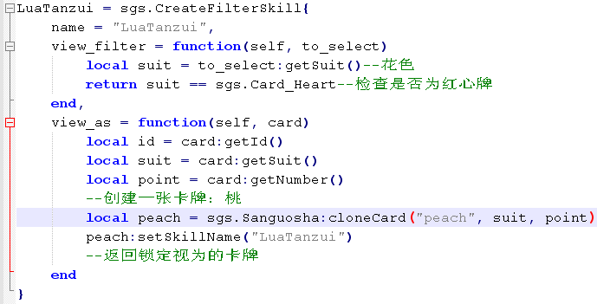
接下来要干什么？
按照一般视为技的思路，应该是通过卡牌编号id，将发动技能的卡牌card填充到这个桃子里去。不过，锁定视为技毕竟不一样，不存在一般视为技“转化”卡牌的过程，只是卡牌本身的内涵变化了，所以处理的方式当然也就不一样了。
为了表达这样的意味，文艺范儿的Card甚至向我们展示了它修炼多年的分身之术。现在它的形象变成了——WrappedCard！
据说，小报记者们通过层层挖掘，终于探知Card当年修炼之地，也就是这WrappedCard诞生之所，就在源代码的src\core\WrappedCard.h里面……
话说回来，锁定视为技对卡牌的处理方式，是直接赋予被影响的卡牌新的涵义，那么首先我们要先获得这张被影响的卡牌。这可不能是传进来的参数card哦，要用新形象了！
Engine大仙如此神通，早就知道了Card影分身的事情，向我们提供了一个成员函数来欢迎WrappedCard的出现。这个函数是getWrappedCard，它的原型是这样的：
getWrappedCard()
在这里，参数cardId就是卡牌的编号了。
这下通过刚才我们得到的卡牌编号id就能见到新形象下，这张被影响的卡牌了。
至于接下来的事情，正好WrappedCard有一个绝学，是一个叫作takeOver的成员函数，可以帮我们赋予一张卡牌以新的内涵。它的原型是：
takeOver(card)
其中，参数card表示一张虚构的卡牌，那就代表了卡牌新的内涵了。比如说，我们这个技能中的那个虚构的桃子。
于是事情就好办多了。经各方协商，代码应该是这样的：
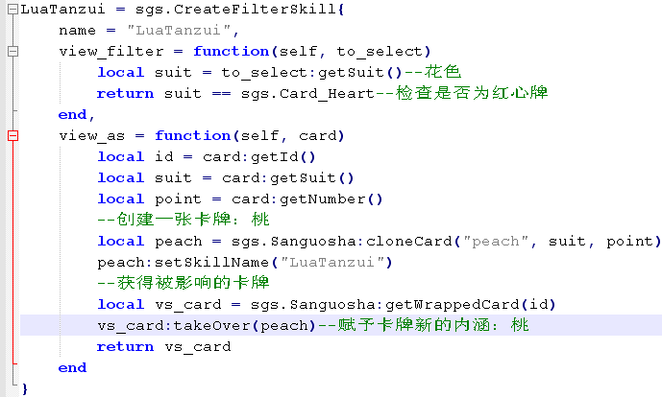
到游戏中看看效果吧！
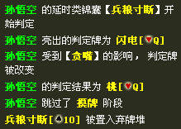
好吧，连判定牌都改了……（神关羽：好可怕的结果。）
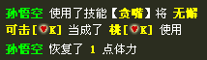
效果不错！（编者：悟空，这下你可以把桃子吃个够了。）

